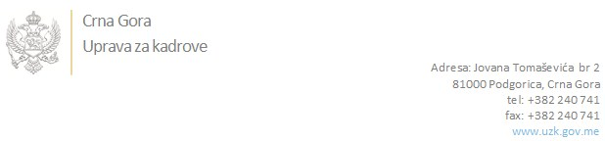

Br: 02/1-100/20-1490/5

Podgorica, 11. mart 2020. godine

U skladu sa članom 47 Zakona o državnim službenicima i namještenicima ("Službeni list CG", br. 2/18 i 34/19), a na osnovu Izvještaja o provjeri znanja, sposobnosti, kompetencija i vještina kandidata br. 02/1-100/20-1490/3 od 11.03.2020. godine, Uprava za kadrove utvrdila je

**LISTU ZA IZBOR KANDIDATA**

Po javnom oglasu br. 02/1-112/19-10127/2, objavljenom dana 27.01.2020. godine, za potrebe **Ministarstva unutrašnjih poslova**, za radno mjesto:

**Viši/a savjetnik/ca III - šalterski/a službenik/ca, sa mjestom rada u Šavniku - Fijijala Šavnik, Područna jedinica Nikšić, Područna jedinica za građanska stanja i lične isprave, Direktorat za građanska stanja i lične isprave**  - Izvršilaca: 1, na neodređeno vrijeme, VII1 nivo kvalifikacije obrazovanja, Fakultet iz oblasti društvenih nauka:

* **RADOVAN STIJEPOVIĆ - ostvareni broj bodova 19.05**
* **JOVANA RADOVIĆ - ostvareni broj bodova 13.97**

Odluka o izboru kandidata donosi se u skladu sa članom 48 Zakona o državnim službenicima i namještenicima ("Službeni list CG", br. 2/18), i dostavlja Upravi za kadrove najkasnije u roku od deset dana od dana prijema liste za izbor kandidata.

**DIREKTORICA**

**Svetlana Vuković**

Dostavljeno:

- Ministarstvu unutrašnjih poslova

- a/a